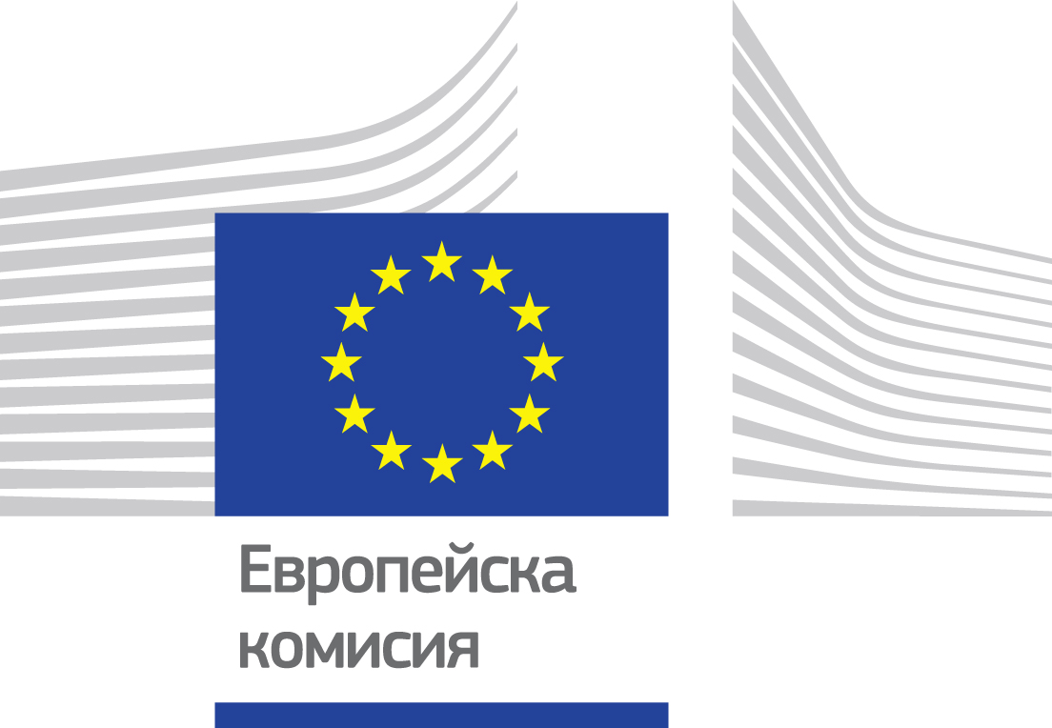
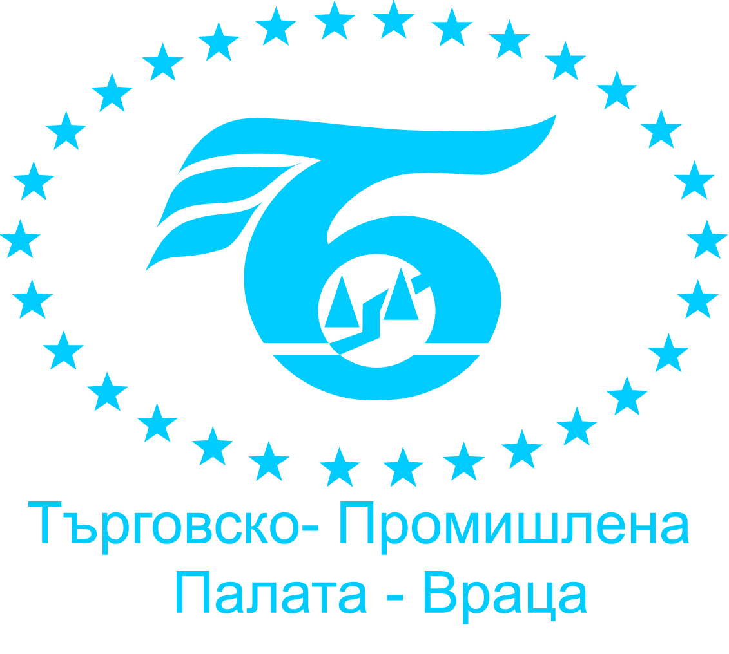
ПОКАНА
УВАЖАЕМИ ГОСПОЖИ И ГОСПОДА,

На 8 и 9 юни 2012 г. ТЪРГОВСКО-ПРОМИШЛЕНA ПАЛАТА – ВРАЦА организира по Проект „CREDIT MANAGERS 4 EU TRADE” семинар на следните теми:

- ПРАВНИ ДЕЙСТВИЯ ЗА ИЗПЪЛНЕНИЕ НА ДЪЛЖИМИТЕ ВЗЕМАНИЯ В ТЪРГОВИЯТА В ЕВРОПЕЙСКИЯ СЪЮЗ
- УПРАВЛЕНИЕ НА ТЪРГОВСКИ КРЕДИТИ ПРИ ТРАНСГРАНИЧНИ СДЕЛКИ В РАМКИТЕ НА ЕВРОПЕЙСКИЯ СЪЮЗ
Семинарът е предназначен за представители на МСП от Централна, Западна, Северозападна и Южна България, които желаят да започнат трансгранични операции в рамките на ЕС.

Участниците в семинара ще:
- получат знания за успешно бизнес сътрудничество в рамките на ЕС;
- получат практически решения и информация за изпълнение на дългове и събиране на вземания;
- придобият умения, които ще им бъдат от полза при събиране на просрочени сметки, както и техники, които да бъдат използвани в процеса на договаряне;
- ще получат умения и по-добро разбиране на правната система.
По време на семинара ще бъдат представени конкретни примери на добри практики.

Участието в семинара е БЕЗПЛАТНО, но е необходима предварителна регистрация, която може да направите като ни изпратите попълнена регистрационна форма на:
- e-mail: cci-vr@online.bg или office@chamber-gabrovo.com
- факс: 092 / 62 63 08 или 066 80 41 83
Краен срок за заявяване на участие - не по-късно от 5 юни 2012 г.
Семинарът ще се проведе в Хотел „Балкан”, Зала Дружба”, от 10.30 часа.
За повече информация и въпроси, моля обърнете се към лицата:
Мая Милова на тел.: 092 / 66 02 71; e-mail: cci-vr@online.bg – ТПП Враца
Галина Михнева на тел.: 066 80 41; на e-mail: office@chamber-gabrovo.com - ГТПП

